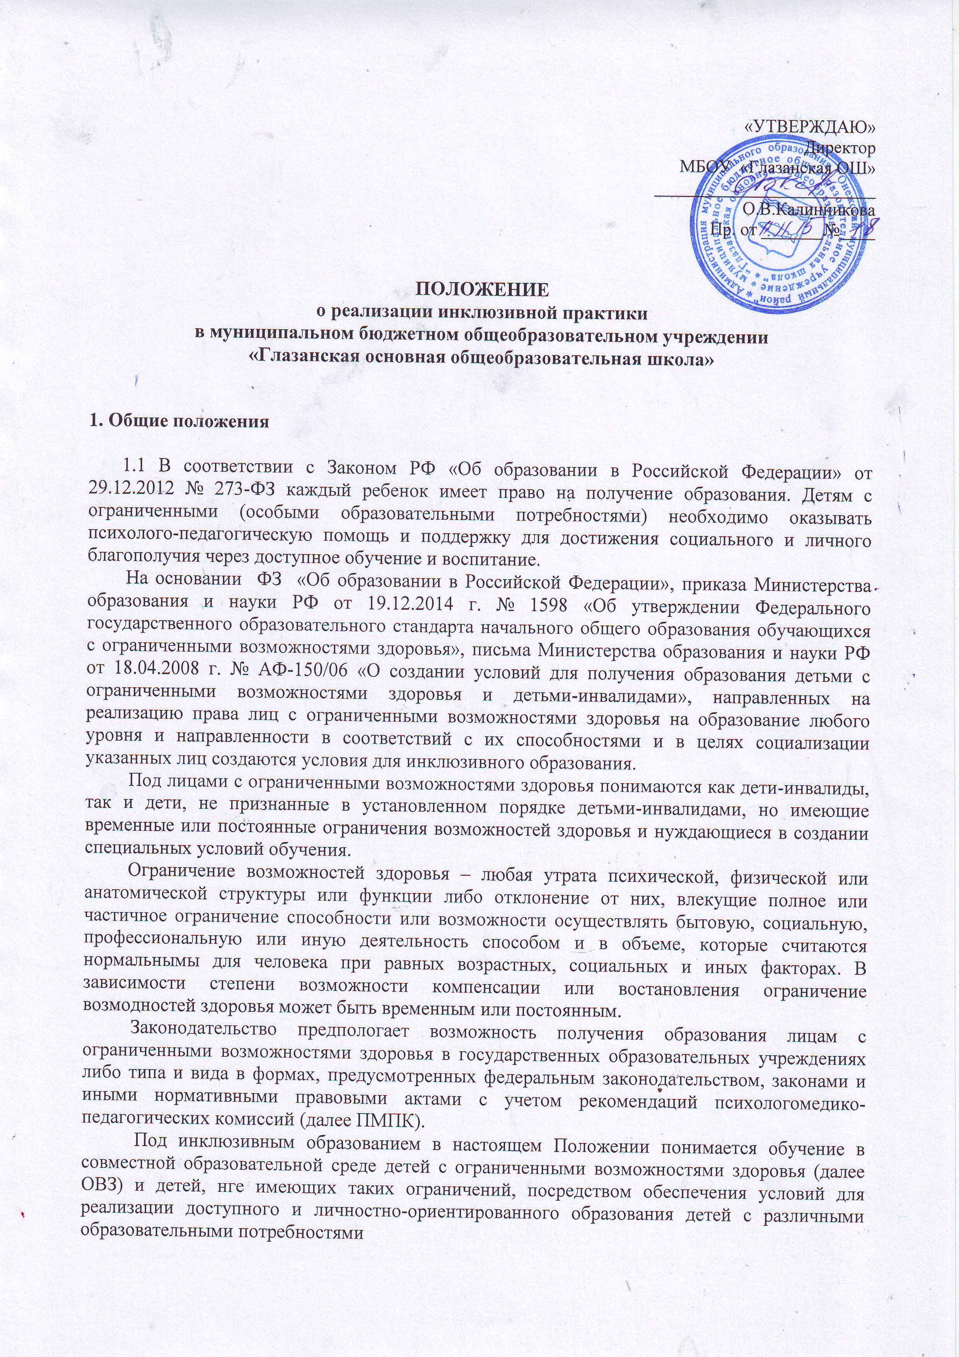1.2. Цель инклюзивной практики: обеспечение равного доступа к получению качественного образования детей с ограниченными возможностями здоровья, необходимого для их максимальной адаптации и полноценной интеграции в общество.

  - Задачи инклюзивной практики:
- создание образовательной среды, способствующей гармоничному развитию детей, имеющих разные стартовые возможности;
- формирование толерантного сообщества детей, родителей, персонала и социального окружения;
- создание условий для развития потенциальных возможностей детей с особенностями психофизического развития в совместной деятельности со здоровыми сверстниками;
- обеспечение эффективности процессов коррекции, адаптации и социализации детей с особенностями развития на этапе школьного обучения;
- постоянное повышение мотивации ребенка на основе его личной заинтересованности и через осознанное отношение к позитивной деятельности;
- преодоление негативных особенностей эмоционально-личностной сферы через включение детей в успешную деятельность;
- организация системы эффективного психолого-педагогического сопровождения процесса инклюзивного образования, включающую диагностико-консультативное, коррекционно-развивающее, социально-трудовое направления деятельности;
- оказание консультативной помощи семьям, воспитывающим детей особыми образовательными потребностями, включение законных представителей в процесс обучения и воспитания ребёнка, формирование у них адекватного отношения к особенностям его развития, выработка оптимальных подходов к проблемам семейного воспитания.
2. Организация учебного процесса
2.1. Инклюзивная практика реализуется в общеобразовательном учреждении, на основании приказа директора МБОУ «Глазанская ОШ»;
2.2. В своей деятельности МБОУ «Глазанская ОШ», реализующее инклюзивную практику, руководствуется нормами Закона РФ «Об образовании в Российской Федерации», настоящего Положения, Устава школы, а также нормами международного и российского законодательства;
2.3. Зачисление в класс детей с ОВЗ осуществляется в соответствии с Уставом школы, с согласия родителей и по рекомендации ПМПК;
2.4. Обязательным условием организации инклюзивной практики в классе является организация психолого-медико-педагогического консилиума для проведения диагностики детей с ОВЗ и составления рекомендаций по включению ребенка с ограниченными возможностями здоровья в образовательный процесс;
2.5. Содержание образовательного процесса в классах, реализующих инклюзивную практику, определяется программами для общеобразовательных учреждений, учебным планом, календарным учебным графиком и расписанием занятий, разрабатываемыми и утверждаемыми общеобразовательным учреждением самостоятельно, а также индивидуальным учебным планом для ребенка с ОВЗ;
2.6. Индивидуальный учебный план для ребенка с ОВЗ разрабатывается и утверждается психолого-медико-педагогическим консилиумом образовательного учреждения на основе рекомендаций ПМПК и индивидуальной программы реабилитации ребенка – инвалида, с обязательным учетом мнения родителей (законных представителей) ребенка с ОВЗ. Индивидуальный учебный план ребенка является приложением к договору, заключаемому между директором МБОУ «Глазанская ОШ» и родителями (законными представителями) ребенка;
2.7. Индивидуальный учебный план для ребенка с особыми образовательными потребностями может разрабатываться на учебный год, либо на полгода, либо на каждую четверть. ПМПк школы вправе в любое время вносить в индивидуальный учебный план изменения по ходатайству педагогов, родителей (законных представителей).
В индивидуальный учебный план для ребенка с ОВЗ включаются:
- организация индивидуального режима (снижение объема заданий, дополнительный день отдыха в течение недели и др.);
- организация обучения в зависимости от индивидуальных особенностей учащихся с особыми образовательными потребностями;
- организация индивидуальных и групповых занятий общеразвивающей и предметной направленности;
- организация обязательных дополнительных внешкольных и внеклассных коррекционно-развивающих занятий с психологом, логопедом, дефектологом и другими специалистами;
2.8. Перевод детей с особыми образовательными потребностями в следующий класс осуществляется на основании решения педагогического совета по рекомендации ПМПкобщеобразовательного учреждения;
2.9. Выпускникам, при успешном прохождении итоговой аттестации, выдается в установленном порядке документ государственного образца об уровне образования;
3. Взаимодействие образовательного учреждения, реализующего инклюзивную практику с ресурсными центрами

Общеобразовательное учреждение, в процессе реализации инклюзивной практики, в своей деятельности на основе договорных отношений взаимодействует со структурным подразделением МБОУ «Средняя общеобразовательная школа №1 г.Онеги» Центр психолого-педагогической и медико-социальной помощи (диагностики и консультирования).

